Adı:
Soyadı:
Sınıfı:
No:

EĞİTİM-ÖĞRETİM YILI ORTAOKULU
6/A SINIFI SOSYAL BİLGİLER DERSİ
II. DÖNEM I. SINAV SORULARI

 |  | D | Y
1 | Aziz Sancar yurtdışında başarılı çalışmalar yaparak Nobel Kimya Ödülünü almış Türk bilim insanıdır
2 | Ülkemizde sanayi faaliyetlerinin dağılışı düzenli olup her bölgeye eşit dağılmıştır.
3 | Teknolojik gelişmeler hayatımızı kolaylaştırır
4 | Türkiye maden çeşitliliği bakımından fakir bir ülkedir
5 | GAP'ın faaliyete geçmesiyle tarımsal üretim ve tarım ürünü çeşitliği artmıştır
6 | Arıcılık faaliyeti genelde bozkır bitki örtüsünün yaygın olduğu karasal iklimin görüldüğü bölgelerde yapılmaktadır.
1) Aşağıdaki verilen cümlelerin karşısındaki kutucuğa cümle doğruysa “D” yanlışsa “Y” işaretleyiniz. (6 puan)

2) Aşağıdaki sözcükleri, aşağıdaki cümlelerde yer alan boşluklara uygun gelecek şekilde yazarak cümleyi tamamlayınız. ( 4 puan )
Patent
TEMA
Kaynakça
Dipnot
ÇEKÜL
Seracılık

- …………………………... ülkemizde topraklarımızı ağaçlandırmak ve erozyon gibi doğal afetlerden korumak amacıyla çalışmalar yapan sivil toplum kuruluşudur.
- Yazın yetişen bir tarım ürününü kışın da yetiştirebilmek amacıyla tarlanın üstü naylonla örtülerek içerisi ısıtılarak yapılan tarım türüne……………………………………..denir.
- Buluş sahibinin ürününü belirli bir süre üretebilme, satabilme veya ithal edebilme hakkına …………………………. denir.
- Araştırmalarımızda yararlandığımız eserleri ……………………………….. bölümünde gösteririz.
3) Aşağıda verilen iklim özelliklerinin karşısına uygun olan iklim çeşidini yazınız.(10 puan)
ÇÖL/ MUSON / EKVATORAL / AKDENİZ / KUTUP | Ben Hangi İklimim?
Bu iklimde yaz yağışları fazla yağar ve sel felaketlerine neden olur. İnsanların en önemli geçim kaynağı pirinç tarımıdır. Çin, Hindistan ve Japonya ’da görülür.
Burada sıcaklıklar yıl boyunca düşüktür. Eskimo denilen insanlar İglo adını verdikleri buz evlerde yaşarlar. Kıyafetleri kalın ve kürklüdür.Antarktika’da görülür.
Yazlar sıcak kurak kışlar ılık ve yağışlıdır. Bitki örtüsü makidir. Evler taştan yapılır Türkiye, İtalya, İspanya ve Yunanistan’da yaygındır.
Bu iklimde her mevsim sıcak ve yağışlıdır. Bitki örtüsü balta girmemiş ormanlardır. Kakao, kahve ve tropikal meyveler yetiştirilir.
Gündüzleri çok sıcak geceleri kum fırtınaları görülür. Yağışlar çok azdır. Bitki örtüsü kaktüstür. Ulaşım develerle sağlanır. Atakama ve Sahra bu bölgeler arasındadır.

Tarım | Düz, geniş ve verimli ovalarda
Turizm | Zengin tarihi ve doğal güzellikleri olan yerlerde
Hayvancılık | Yüksek ve dağlık alanlardaki gür otlaklarda
Sanayi | Dağlık, engebeli ve küçük şehirlerde

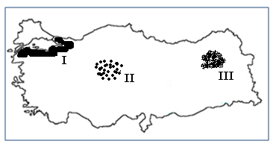

4) Yukarıda Türkiye haritası üzerinde işaretlenmiş alanlarda hangi türde hayvancılık yapılmaktadır?
I II III
A) Küçükbaş Büyükbaş Kümes
B) Büyükbaş Küçükbaş Kümes
C) Kümes Küçükbaş Büyükbaş
D) Kümes Büyükbaş Küçükbaş

5) Türkiye nüfus haritası incelendiğinde kıyı bölgelerimizde nüfusun daha yoğun olduğu görülmektedir.
Bu durum, aşağıdakilerden hangisi ile açıklanabilir?
A) İklim şartları ve iş imkânlarının diğer bölgelere göre daha iyi olması
B)Yeraltı kaynaklarının fazla olması
C) Yeryüzü şekillerinin engebeli olması
D) Bitki örtüsünün kısa boylu çalılıklardan oluşması

6) Ceren ve arkadaşları araştırma için kütüphaneye gitmişler burada ulaştıkları bilgileri not almış, yaptıkları alıntıları tırnak (‘’ ‘’) içinde kullanmışlar ve notların altına da konunun adı, yazarın adı, kitabın adı, cilt ve sayfa numaraları ve basım yılını yazmışlardır.
Buna göre Ceren ve arkadaşları aşağıdakilerden hangisine dikkat etmişlerdir?
A) İnsan hakları sözleşmesine
B) Telif hakkına
C) Düşünce ve ifade özgürlüğüne
D) Basın hakkına

7) Bir girişimci ülkemizin bazı illerinde tarımsal hammaddeye dayalı fabrikalar kurmak istemektedir. Ürünün fabrikaya yakın olması ulaşım masrafını azaltacaktır
Buna göre girişimcinin seçeceği il ve ürün aşağıdakilerin hangisinde yanlış eşleştirilmiştir?

A) Konya- Şeker fabrikası
B) Rize-Çay fabrikası
C) Erzurum-Süt ve süt ürünleri
D) Antalya-Fındık ezmesi fabrikası

8) Yukarıdaki ekonomik faaliyet ve yapıldığı yer eşleştirmelerinden hangisi yanlıştır?
A) Tarım B) Turizm
C) Hayvancılık D) Sanayi

9) I- Sulama olanakları arttırılmalıdır.
II- Tarımda makineleşmeye geçilmelidir.
III- Kaliteli tohum kullanılmalıdır.
Yukarıda verilen ifadelerden hangisi ya da hangileri ülkemizde tarımsal üretimi ve verimi artıran faaliyetlerdir?
A) Yalnız I B) II ve III
C) I ve II D) I, II ve III

10)

Hakkında yukarıdaki bilgiler verilen maden aşağıdakilerden hangisidir?
A) Demir B) Bor
C) Cıva D) Mermer

11) Ülkemizin sahip olduğu doğal kaynaklar birçok ekonomik faaliyetin ortaya çıkmasında etkili olmuştur.
Aşağıda verilen doğal kaynak ve ortaya çıkan ekonomik faaliyet eşleştirmelerinden hangisi yanlıştır?
Doğal kaynak Ekonomik faaliyet
A) Orman Kağıt sanayi
B) Toprak Otomotiv sanayi
C) Akarsular Enerji üretimi
D) Maden Demir-çelik sanayi

12)
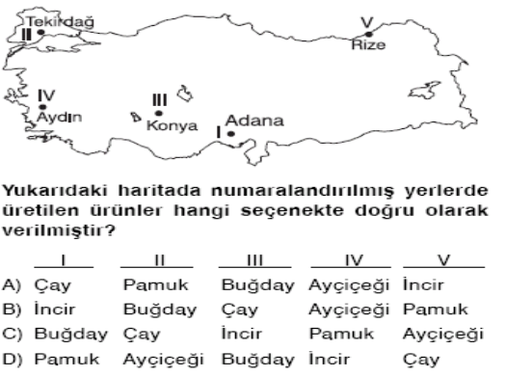

13)
I. Kaynaklardan elde edilen notların, konularına göre sınıflandırılması, düzenlenmesi
II. Araştırılacak konunun belirlenmesi
III. Metnin oluşturulması ve rapor yazılması
IV. Konuyla ilgili bilgi ve kaynak toplanması
V. Sorununu çözümüne yönelik Hipotezler (Varsayım) ortaya konması
Yukarıda verilen bilimsel araştırma basamaklarının sıralanışı aşağıdakilerden hangisinde doğru verilmiştir?
A) II, III, IV, I, V B) IV, II, III, V, I
C) II, V, IV, I, III D) I, II, III, V, IV

14) Türkiye toprak tipleri, tarım ürünleri ve bitki örtüsü çeşitliliği açısından oldukça zengindir.
Bu durumun temel sebebi aşağıdakilerden hangisidir?
A) Farklı iklim tiplerinin görülmesi
B) Yağış miktarının fazla olması
C) Yıllık sıcaklık farklarının az olması
D) Arazinin engebeli olması

15) Akdeniz ikliminin görüldüğü Türkiye gibi bazı ülkelerde konutlarda yapı malzemesi olarak genellikle taş kullanılmıştır. İnsanlar evlerin dış cephesinde açık renkli boyalar tercih etmiştir. Konutlarında yaz sıcağının etkisini azaltmak amacıyla çatı yerine dam yapmayı uygun görmüşlerdir.
Akdeniz iklimin yukarıdaki özelliğine bakarak iklimin insan yaşamı üzerinde daha çok hangi alandaki etkisinden bahsedildiği söylenebilir?
A) Ulaşım sistemi B) Konut yapısı C) Kültürel birikim D) Bitki örtüsü
16)
I. Üç boyutlu yazıcıların icat edilmesi
II .Şarj edilebilir kalp pillerinin yaygınlaşması
III. Mars yüzeyinde suyun varlığına rastlanması
Verilen bilimsel ve teknolojik gelişmelerden hangisinin gelecekteki yaşam üzerinde etkisi olabilir?
A) Yalnız II B) I ve II
C) I ve III D) I, II ve III

17) Günümüzde yasal yollar dışında çoğaltılan ve satılan kitap, CD, bilgisayar yazılımı, oyunlar ve sinema filmleri gibi barkodu(etiketi) ve bandrolü olmayan ürünlere korsan yayın adı verilir.
Buna göre aşağıda verilenlerden hangisi korsan yayınla mücadele konusunda tüketicilere düşen görevler arasında yer almaz?
A) Korsan ürünleri satanları yetkili mercilere bildirmek
B) Korsan ürün alanları bilgi vererek uyarmak
C) Bandrolü olan ürünleri satın almak
D) Korsan ürünleri satın almak

https://www.sorubak.com

18)
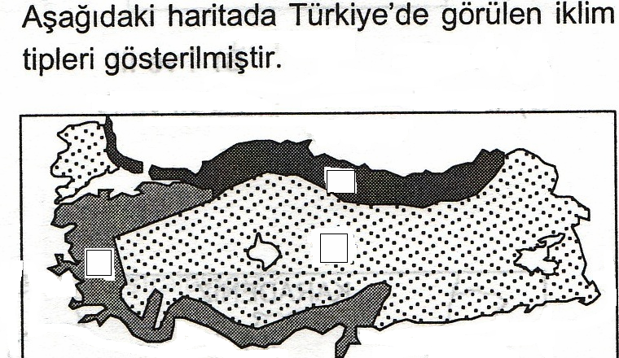

Yukarıdaki haritaya göre 1, 2 , 3 numaralı yerlerde hangi iklim tipleri ve bitki örtüsü görülür? (6 puan)
1-……………………………………….. Bitki Örtüsü ………………………
2-………………………………………. Bitki Örtüsü…………………
3-………………………….. Bitki Örtüsü…………………………

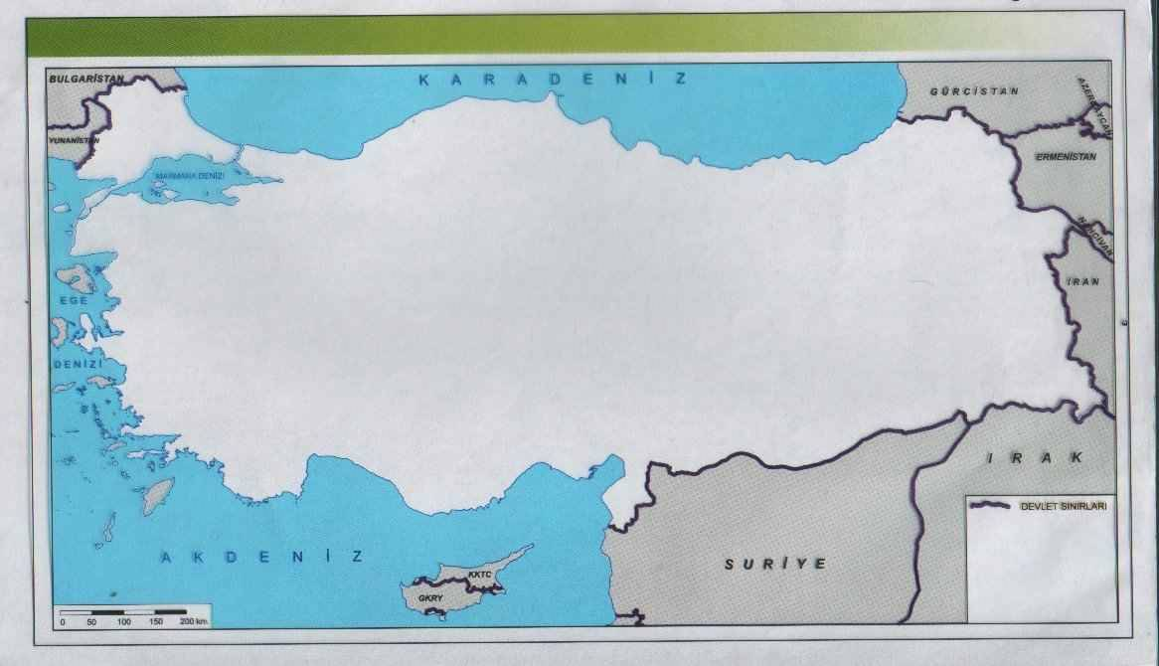
1
3
4
2
19)

Yukarıdaki Türkiye haritasında numaralarla gösterilen yerlere sanayi tesisi kurulacaktır.
Sanayi tesislerinin ham maddesi kurulduğu bölgeden karşılanacağına göre, numaralandırılmış yerlere hangi fabrikalar kurulmalıdır?
1 2 3 4
A) Demir-Çelik Fındık Balık Otomotiv
B) Pamuklu Dokuma Kâğıt Süt ürünleri Çay
C) Fındık yağı Pamuklu Dokuma Ayçiçek yağı Süt ürünleri
D) Ayçiçek yağı Kağıt Pamuklu Dokuma Et ürünleri

20) Aşağıdaki tablodaki açıklamaları okuyup karşısındaki kutuya hangi sosyal bilim dalı olduğunu aşağıdaki kutudan seçerek yazınız. (10 puan )
Coğrafya / Tarih / Antropoloji / Psikoloji / Arkeoloji | Ben Hangi Bilim Dalıyım?
İnsanların geçmişten günümüze geçirdiği bedensel değişimleri inceleyen bilim dalıyım
İnsan ile çevre arasındaki ilişkileri, yeryüzünü, doğayı inceleyen bilim dalıyım
Eski dönelerden kalan eşyaları kazı yaparak inceleyen bilim dalıyım
Geçmişten günümüze meydana gelen olayları belgelere dayanarak anlatan bilim dalıyım
İnsan davranışlarını inceleyen bilim dalıyım

21) Ormanların faydalarından 4 tanesini yazınız (4 puan)

Sosyal Bilgiler Öğretmeni
BAŞARILAR DİLERİM

